Опал
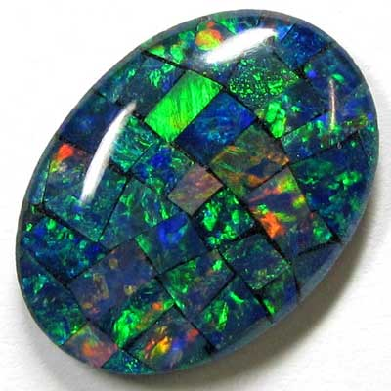
- от санскр. उपलः (upalaḥ) — «камень» через др.-греч. ὀπάλλιος и лат. ораlus – гидрат диоксида кремния
- широко используемый в ювилирном деле
- бесцветные, прозрачные разновидности: гиалит или молочный опал
- синий, насыщенно-зелёный, ярко-красный, коричневый, янтарно-жёлтый
- благородные опалы имеют радужный перелив цветов — опалесценция
- раньше применялся как материал для изготовления динамита

